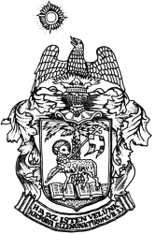
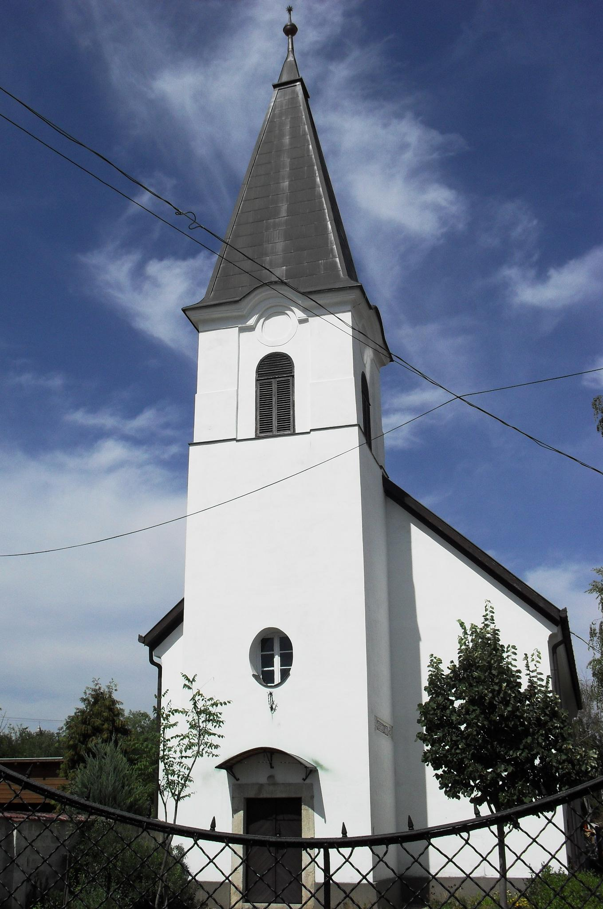
ÚTRAVALÓ
Gyúrói Református Egyházközség
IV. évf. 31. szám 2015. június 28.
_____________________________________________________________________

Morzsákból

„De hiszen a kutyák is esznek a morzsákból, amelyek uruk asztaláról hullanak” Máté 15,27
Olvasmány: Lukács 22,14-20

„Hónap utolsó vasárnapján megterítettük az Úr asztalát” – hangzik sokszor a gyülekezet közösségében. Az Úr asztala istentiszteletünk egyik központi elemeként leginkább erre az eseményre, az úrvacsora közösségére hívja fel a figyelmünket. Talán érdekes, némileg megdöbbentő az a kapocs, mely most ehhez az evangéliumi történetből elénk hozza a pogány asszony esetét, de gondoljuk végig, mire tanít bennünket ez az úrvacsorázásunkban. Lényegében arra, hogy mi, keresztyének, az Úr asztalának morzsáiból élünk.
A történet, s benne az asszony meglátása alázatra indít bennünket, hiszen az ő történetének fontos elemei az alávetettség, a méltatlanság, melyet az asszony Jézus szavára elismer. Nem ismeretlen számunkra sem, hiszen mi magunk is ennek megvallásával állunk meg Isten színe előtt, kimondottan az úrvacsora sákramentumában is. Pál azért ír erről a szereztetési ige kapcsán, mert a korinthusiak nem vették komolyan az úrvacsora közösségét, elfelejtették, hogy miért vannak együtt. Mi már jobban tudjuk?
Az asszony példája arra segít minket, hogy látjuk mit jelent az, ha valaki komolyan gondolja, hogy Jézusnál van az ő problémájának megoldása. Ő minden áron hozzá akar jutni, mert tudja, hogy nála megtalálható, amire szüksége van. Ez az a tudatosság, komolyság, amire Pál hív minket! Amikor Jézus válaszában kimondja: „Asszony, nagy a te hited”, akkor nem nézi, hogy pogány, nem nézi, hogy nem a ’hívők’ közül való, részesíti az áldásban. Más mércét nem látunk nála! Mi méricskélünk, de ő csak a mi szívünk vágyódását nézi, a hitünket, mely abban áll, hogy nála van az élet, a gyógyulás.
Az asszony megnyerte azt az áldást, ami az ő urának asztaláról neki volt szánva. Bár itt még kenyeret és bort nem látunk, maga Jézus személyesen elégítette meg azzal, hogy a lány meggyógyult. Az Úr áldása az életet jelentette számára, itt épp az ő gyermekének életét. Az úr asztaláról lehulló morzsák az életet jelentik. Ebből élünk, s Jézus halálára nézve ebből van örök életünk is. Ezért keressük őt, ezért járulunk alázattal elé, hogy felmagasztaljon, Isten gyermekeivé, áldások hordozóivá tegyen minket. Ámen.

HIRDETÉSEK

1. Hálaadással élhettünk ma is az Úr asztalának áldásaival. Köszönjük a szent jegyek felajánlását!
2. Örömmel hirdetem, hogy házasulandók vannak közöttünk. Reiter Gábor és Pluhár Anett készülnek házasságkötésre és annak megáldására, július 16-án, Sóskúton. Isten áldását kérjük az előkészületetekre és a továbbiakra is.
3. Örömmel hirdetem, hogy megszületett Alföldy-Boruss Áron és Rákosi Anikó testvéreink kislánya, Kincső Boglárka. Velük együtt örülve, Isten áldását kívánjuk életükre.
Hasonló öröm részese ma gyülekezetünk gondnokának családja, ahol a nemrég született harmadik unoka, Johanna keresztelőjére kerül sor e vasárnap Budapesten. Isten áldja meg a gyarapodó családot!
4. Alkalmaink
Tegnap, Alapon egyházmegyei férfi-konferenciát tartottak, melyen gyülekezetünk gondnoka – egyházmegyei főjegyző – bizonyságtétellel is szolgált.
Kedden 18 órakor Imaórát tartunk.
Vasárnap 10 órakor Istentiszteletünk lesz. Az ilyenkor megszokott módon szeretetvendégséget majd csak a gyermekhét pénteki napján, 10-én tartunk. Erre, valamint a júl. 6-10. közötti gyermekhétre köszönjük a felajánlásokat, melyeket Gémesi Sándorné, Ibolya testvérünknél lehet előre jelezni.
5. A kijáratnál megtalálható a Csendes Percek, valamint a Lélekfrissítő legújabb száma. Kérjük az érdeklődőket, vigyék el a példányokat.
6. A támogató perselyben a nyári gyermekhét kiadásaira gyűjtünk. Köszönettel várjuk a gyülekezet tagjainak adományait!
Az Úr Jézus legyen gyülekezetünk és életünk őriző pásztora

